Муниципальное общеобразовательное учреждение «Магнитогорский городской многопрофильный лицей при Магнитогорском государственном техническом университете (МГТУ) им. Г.И. Носова»

Методические рекомендации
по разработке
и проведению квест – игры
«Ф.М. Достоевский в жизни и творчестве»

Разработчик: Ефремова Л.И. – педагог-библиотекарь

Магнитогорск
2022

Аннотация
В методических рекомендациях представлена инновационная форма работы в школьной библиотеке, которая позволяет решать ряд задач: организации досуга молодежи, развития интеллектуальных и познавательных возможностей обучающихся, формирования навыка самостоятельного поиска необходимой информации, активизации интереса молодежи к творчеству русских писателей, сплочению коллектива.
Квест это не просто игра, а заранее продуманное мероприятие, имеющее определенные цели и задачи. Чтобы интересно провести подобную игру, необходима предварительная подготовка как в теоретическом плане, так и в практическом. Только при таком комплексном подходе участие в квесте принесет удовольствие ее участникам.
Рекомендации включают в себя положение, сценарий, задания квест-игры, критерии оценивания, маршрутные листы и карты. Методические рекомендации в помощь педагогам-библиотекарям школьных библиотек, педагогам-организаторам, учителям-предметникам гуманитарного цикла.

ПОЛОЖЕНИЕ
о проведении библиотечного квеста
«Ф.М. Достоевский в жизни и творчестве»

1. Общие положения
1.1. Настоящее положение определяет порядок организации и проведения в 2021-2022 учебном году библиотечного квеста для обучающихся 10-х классов.
2. Краткое описание игры
2.1. Квест (с англ. Quest — «поиск, поиск приключений») – пешая командная игра. Квест – это интерактивная игра, состоящая из разнообразных элементов, что позволяет адаптировать ее к различным условиям.
2.2. Игра включает в себя движение команды по маршруту, на котором расположены игровые точки (станции).
2.3. На каждой точке команде будут предложены задания различного характера.
3. Основные цели и задачи квеста
3.1. Цель квеста – развитие новых форм интеллектуального содержательного досуга молодежи, формирование у обучающихся поисково-исследовательских навыков.
3.2. Основными задачами квеста являются:
- повысить мотивацию к познавательной деятельности;
- формировать навыки поиска необходимой информации;
- активизировать интерес молодежи к творчеству русских писателей;
- способствовать сплочению коллектива, развитию умений работать в группе.
4. Организаторы квеста
4.1. Общее руководство подготовкой, организацией и проведением квеста осуществляет организационный комитет (далее – Оргкомитет). Оргкомитет утверждает состав участников, время, место проведения.
4.2. В оргкомитет входят педагоги-библиотекари, преподаватели гуманитарного цикла (состав определяется руководителем методического объединения).
4.3. Для подведения итогов создается экспертное жюри в количестве 5 человек.
5. Участники квеста
5.1. К участию в библиотечном квесте приглашаются обучающиеся 10-х классов.
5.2. Команда, состоит из 10-12 человек.
6. Сроки проведения квеста
6.1. Срок проведения мероприятия определяется планом работы ОО.
7. Условия и порядок участия в квесте
7.1. Команды разыгрывают по жребию номер своего маршрутного листа, а далее игра идет по круговому принципу. После жеребьёвки команда получает ориентир (в зашифрованном виде QR-код) – указатель на место, в котором находится следующая игровая точка (станция).
7.2. Участники команды последовательно перемещаются по маршруту в соответствии со своей маршрутной картой, пропуск станций недопустим.
7.3. Время нахождения на каждой станции до 10 минут. Каждая станция размещается в отдельной зоне (кабинете, помещении). На игровой точке команду встречает агент и предлагает выполнить задание.
7.4. Обязательным условием участия является выполнение правил техники безопасности. Участники несут личную ответственность за свою безопасность и здоровье во время проведения квеста. Участие в квесте подразумевает полное согласие с данным положением.
7.5. Квест организуется на следующих принципах:
- Принцип честной игры, соблюдаемый всеми участниками квеста и подразумевающий, что игроки умышленно не помогают и не мешают соперникам.
- Принцип самостоятельного разгадывания заданий каждой командой, который соблюдают игроки.
7.6. Несоблюдение участниками квеста указанных принципов расценивается как несоблюдение Положения о квесте и влечет наложение на команду штрафа. Штраф измеряется в минутах, которые добавляются к итоговому времени прохождения квеста оштрафованной команды. Размер штрафа устанавливается оргкомитетом по своему усмотрению. Грубое и/или неоднократное нарушение указанных принципов может повлечь прекращение участия в квесте по решению Оргкомитета.
8. Содержание и формы проведения
8.1. Библиотечный квест проводится в 3 этапа и включает выполнение следующих заданий:
Этап 1. Приветствие команд.
После данного этапа команды получают индивидуальный маршрутный лист по станциям квеста (приложение 3) и маршрутную карту с QR-кодами.
Этап 2. Прохождение маршрута по станциям (основной этап квест-игры)
1) Станция «Биографическая».
2) Станция «Литературоведческая».
3) Станция «Читательская».
4) Станция «Стоп-кадр».
5) Станция «Домашнее задание».
Этап 3. Подведение итогов.
Экспертное жюри определяет команду-победителя (критерии оценивания и лист оценивания см. Приложение 1, 2) и проводит процедуру награждения.
8.2. Задания могут меняться (темы, количество, содержание) на усмотрение Оргкомитета, а также с учетом возрастных особенностей участников квеста.

9. Награждение участников квеста
9.1. По итогам квеста участники награждаются благодарностью, победители – грамотой.
9.2. Результаты квест-игры публикуются на стенде в лицее, официальном сайте лицея.

Приложение № 1
Критерии оценивания
№ п/п | Критерии | Кол-во баллов (макс.)
1 | Приветствие команд.  Эмблема – 3 балла (оригинальность, обоснованность, художественное оформление)  Девиз – 2 балла (лаконичность, креативность, артистичность) | 5 баллов
2 | Станция 1. «Биографическая»  Блиц-опрос. За каждый правильный ответ - 1 балл. | 10 баллов
3 | Станция 2. «Литературоведческая»  Кроссворд. За каждый правильный ответ – 1 балл. | 10 баллов
4 | Станция 3. «Читательская»  За каждый правильный ответ – 1 балл. | 5 баллов
5 | Станция 4. «Стоп-кадр»  За каждый угаданный кадр – 1 балл. | 5 баллов
6 | Станция 5. Домашнее задание  «Презентация одной книги»  Соответствие требованиям – 5 баллов  Оригинальность – 5 баллов | 10 баллов
 | ИТОГО: | 45

Приложение № 2
Лист оценивания жюри
Станция | Команда № 1 | Команда № 2
Приветствие
Станция «Биографическая»
Станция «Литературоведческая»
Станция «Читательская»
Станция «Стоп-кадр»
«Презентация одной книги»
ИТОГО:
Примечание: команда, показавшая лучшее время, получает 5 баллов дополнительно.
Комментарии жюри:

Приложение № 3
Маршрутные листы команд
Библиотечный квест «Ф.М. Достоевский в жизни и творчестве»
Маршрутный лист № 1 команды «10__» класса ______________________
Станция | Баллы | Подпись | Примечание
Приветствие (каб. 1)
Станция «Биографическая»
Станция «Читательская»
Станция «Литературоведческая»
Станция «Стоп-кадр»
«Презентация одной книги»
(каб. 1)
ИТОГО:

Библиотечный квест «Ф.М. Достоевский в жизни и творчестве»
Маршрутный лист № 2 команды «10____» класса ______________________
Станция | Баллы | Подпись | Примечание
Приветствие (каб. 1)
Станция «Литературоведческая»
Станция «Стоп-кадр»
Станция «Читательская»
Станция «Биографическая»
«Презентация одной книги»
каб. 1
ИТОГО:

Сценарий библиотечного квеста
«Ф.М. Достоевский в жизни и творчестве»
Ведущий 1.
Включается ролик «Начало квеста» (Приложение №5).
- Добрый день, дорогие друзья! Мы рады приветствовать вас на нашей квест-игре, посвященной юбилейной дате выдающегося русского писателя Федора Михайловича Достоевского.
Ведущий 2.
- А что такое квест?
Квест – это увлекательная поисковая игра!
Квест – это возможность проявить смекалку и логическое мышление, продемонстрировать свои таланты и получить море положительных эмоций.
Ведущий 1.
- Сегодня вам, дорогие участники, предстоит найти практическое применение своей начитанности и доказать, что молодежь все-таки читает классику русской литературы.
- Я хочу представить сегодняшнее экспертное жюри:
Ведущий 2.
- Правила квест-игры:
Капитаны команд разыгрывают жребий - номер маршрутной карты, далее игра идет по круговому принципу. Участники команды перемещаются по маршруту, указанному на карте. На игровой точке (станции) команду встречает агент и предлагает выполнить задание, после выполнения которого или по истечении времени, команда считывает с помощью мобильного устройства следующий QR–код и движется на следующую игровую точку. Время игры на каждой станции до 10 минут. Команда, пришедшая на финиш первой, получает дополнительно 5 баллов. Последний этап «Домашнее задание» показывается в присутствии команды соперников.
Ведущий 1.
- Победителем квест-игры становится команда, которая пройдет всю игру максимально быстро, выполнит все предложенные задания. После того как все команды соберутся на финише, организаторы и экспертное жюри квест-игры подводят итоги и определяют команду победителей. Команда, уложившаяся в отведенное время и давшая большее количество правильных ответов, становится победителем квеста.
Ведущий 2.
- А теперь преступим к игре, которая начинается с приветствия команд.
Команды представляют эмблему и девиз (Макс. – 5 баллов).
Далее разыгрывается жребий, командам выдаются маршрутные листы и маршрутные карты; дается старт игры.

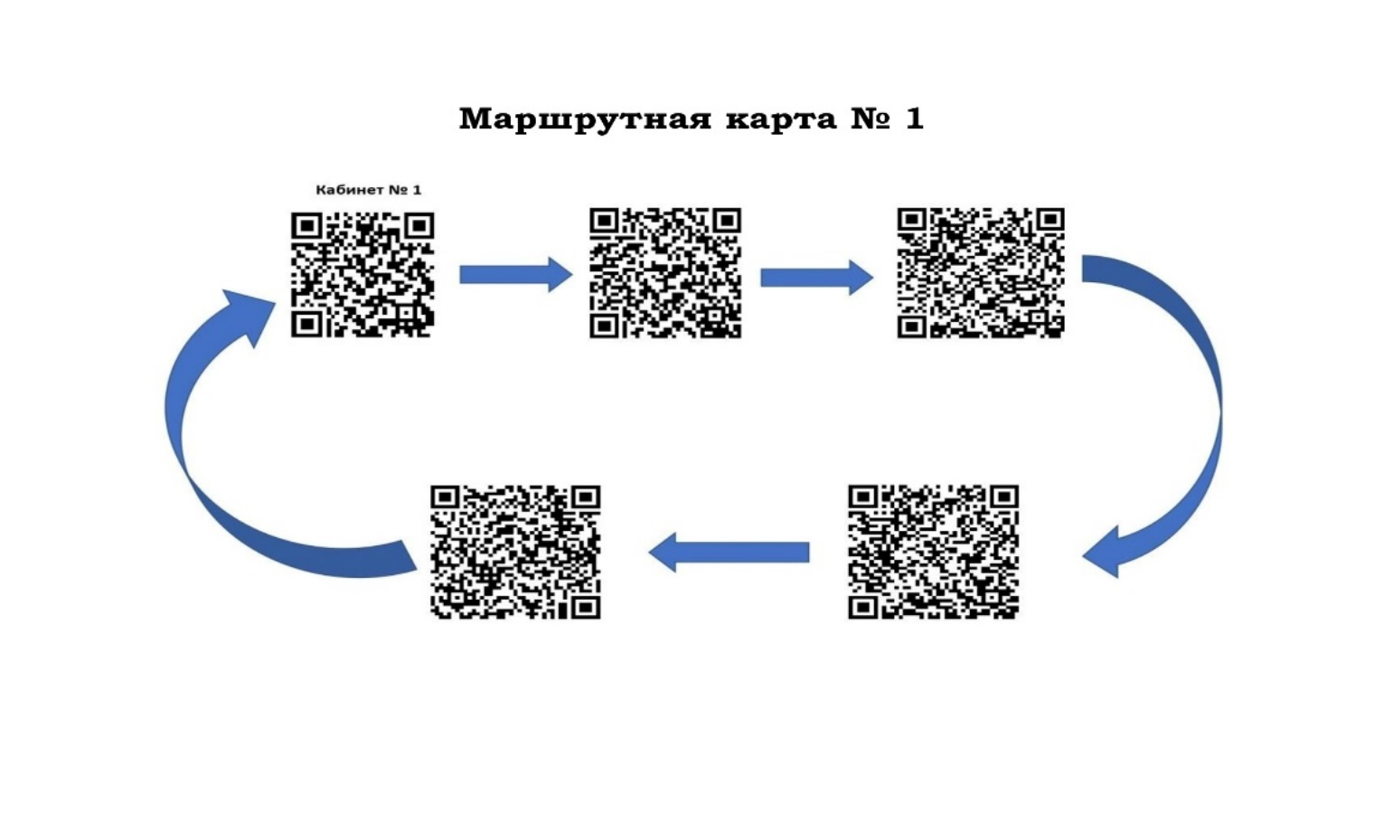
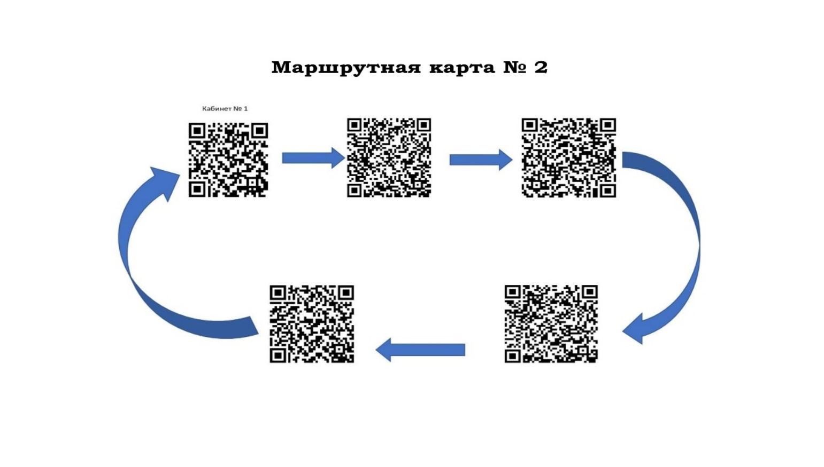

Станция 1. «Биографическая»
«Мы спрашиваем – вы отвечаете. Блиц-опрос»

Команде необходимо пройти блиц-опрос по биографии писателя (за каждый правильный ответ - 1 балл).
- Когда родился Ф.М. Достоевский?
Ответ: 11 ноября 1821 года
- Как звали старшего брата Федора Михайловича?
Ответ: Михаил
- Прозвище Федора Достоевского в детстве?
Ответ: Огонь.
- Назовите первое опубликованное произведение Ф.М. Достоевского.
Ответ: Роман "Бедный люди" опубликован в начале 1846 года. Автору - 24 года).
- Сколько лет и где Федор Достоевский отбывал каторгу?
Ответ: 4 года, Омский острог
- Первым серьёзным произведением Достоевского, написанным им вскоре после возвращения с каторги и военной службы, был роман…
Ответ: «Записки из Мертвого дома»
- Какой роман был написан Достоевским за 28 дней?
Ответ: «Игрок»
- Герой романа «Преступление и наказание» Родион Раскольников получает от матери письмо «в два лота». Что имел в виду писатель? Что такое «лот» во времена Достоевского?
Ответ: Лот — единица измерения массы и веса в России, применявшаяся до введения метрической системы, равная 1/32 фунта или 12,8 граммам. Вес письма - 25,6 г.
- Москву называют городом на семи холмах. Она действительно располагается на возвышенностях. Откуда Достоевский любовался видами Москвы со своей женой, Анной Григорьевной Достоевской, показывая ей, уроженке Петербурга, свой родной город?
Ответ: Воробьевы горы
- На открытие какого памятника Ф. М. Достоевского пригласили произнести речь?
Ответ: памятник Пушкину.
Станция 2. «Литературоведческая»
«Кроссворд хорош уже тем, что тут решение всегда существует»

Команды разгадывают кроссворд (за каждый правильный ответ – 1 балл).

1 | В каком из романов Фёдора Достоевского ключевой темой стала страсть главного героя к азартной игре?
2 | Вспомните фамилию главного героя романа Фёдора Михайловича Достоевского "Преступление и наказание"
3 | Героем какого знаменитого романа Достоевского является Князь Мышкин, который несет людям проповедь сострадания, прощения, милосердия и братства?
4 | Продолжите название романа, в котором Ф. Достоевский с необыкновенным трагизмом и проникновенностью описывает людей, чьи романтические представления о жизни никак не соответствуют реальной действительности - "Униженные и …".
5 | В каком революционном кружке состоял Достоевский и участников которого описал в романе "Бесы"?
6 | Какой город был описан в романе "Преступление и наказание"?
7 | Как назывался журнал, который издавал Достоевский вместе со старшим братом Михаилом в 1861 — 1863 годах?
8 | Вспомните фамилию братьев - героев одного из самых известных романов Достоевского, который стал последним, подытожив все творчество писателя?
9 | Имя главной героини романа "Белые ночи"
10 | Роман Достоевского

 |  |  |  |  |  |  |  |  |  |  |  |  |  |  |  |  |  |  |  | 4.
 |  |  |  |  |  |  |  |  |  |  |  |  |  |  |  |  |  |  |  | о
 |  |  |  |  |  |  |  |  | 5. |  |  |  |  |  |  |  |  |  |  | с
 |  |  |  |  |  |  |  |  | п |  |  |  |  |  |  |  |  |  |  | к
 |  |  |  |  | 6. | п | е | т | е | р | б | у | р | г |  |  |  |  |  | о |  | 9.
 |  |  |  |  |  |  |  |  | т |  |  |  |  |  |  | 2. |  |  |  | р |  | н
 |  | 1. |  |  |  |  |  |  | р |  |  | 7. |  |  |  | р |  |  |  | б |  | а
 |  | и |  |  |  |  |  |  | а |  |  | в |  |  |  | а |  |  |  | л |  | с
 |  | г |  |  |  |  |  |  | ш |  |  | р |  |  |  | с |  |  |  | е |  | т
10. | п | р | е | с | т | у | п | л | е | н | и | е | и | н | а | к | а | з | а | н | и | е
 |  | о |  |  |  |  |  |  | в |  |  | м |  |  |  | о |  |  |  | н |  | н
 |  | к |  |  |  |  |  |  | с |  |  | я |  |  |  | л |  |  |  | ы |  | ь
 |  |  |  |  |  |  |  |  | к |  |  |  |  |  |  | ь |  |  |  | е |  | к
 | 8. | к | а | р | а | м | а | з | о | в | ы |  |  |  |  | н |  |  |  |  |  | а
 |  |  |  |  |  |  |  |  | г |  |  |  |  |  |  | и
 |  |  |  |  |  |  |  |  | о |  |  |  |  |  |  | к
 |  |  |  |  |  |  |  |  |  |  |  | 3. | и | д | и | о | т
 |  |  |  |  |  |  |  |  |  |  |  |  |  |  |  | в

Станция 3. «Читательская»
Команды по иллюстрациям определяют главных персонажей произведений
(за каждый правильный ответ – 1 балл).

«Бедные люди»
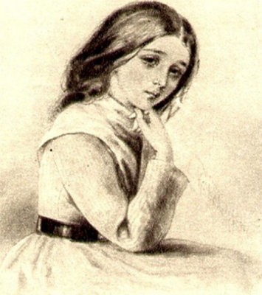 | 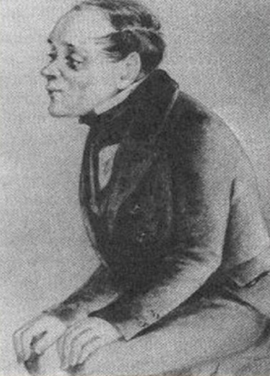
Варенька Доброселова | Макар Девушкин
«Белые ночи»
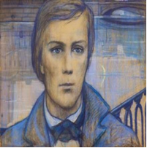 | 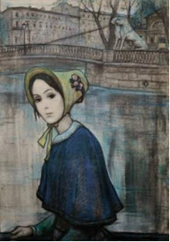
Мечтатель | Настенька

«Преступление и наказание»
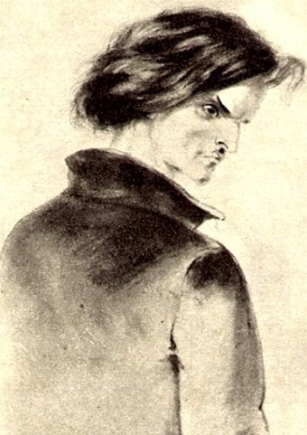 | 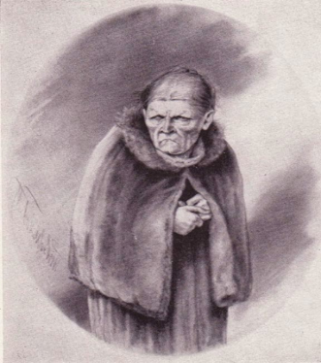
Родион Раскольников | старуха-процентщица Алена Ивановна
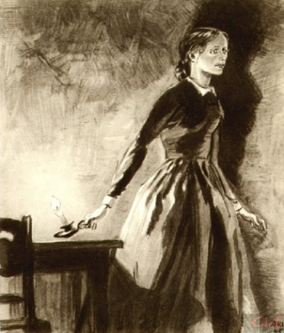
Соня Мармеладова

«Идиот»
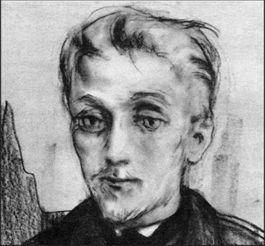 | 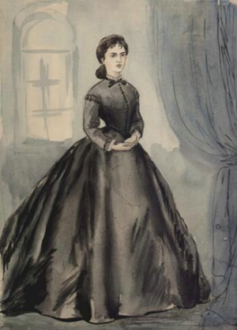
князь Мышкин | Аглая Епанчина
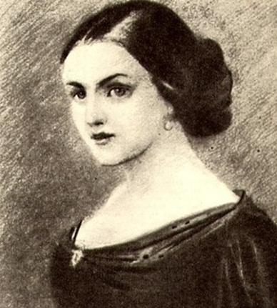 | 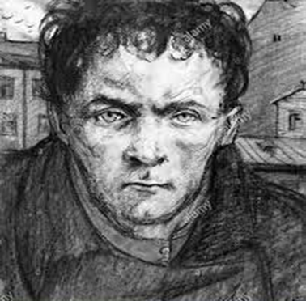
Настасья Филипповна Барашкова | Порфен Семенович Рогожин

«Братья Карамазовы»

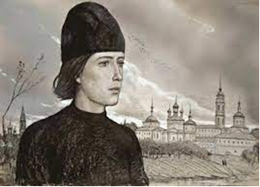 | 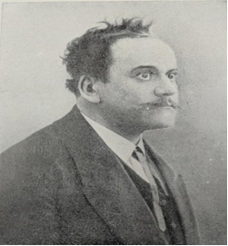
Алеша Карамазов | Дмитрий Карамазов
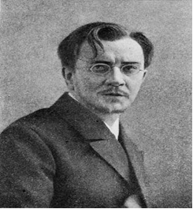 | 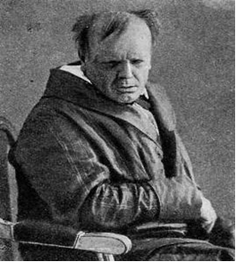
Иван Карамазов | Федор Павлович Карамазов
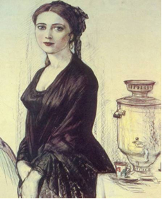 | 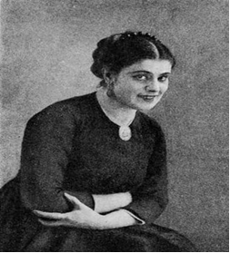
Катерина Ивановна Верховцева | Грушенька Светлова

Станция 4. «Стоп-кадр»
«Фотография – это правда, а кино – это правда 24 кадра в секунду»

Задание выполняется на интерактивном комплексе (Приложение №4)
На данной станции команда на киноленте выбирает номер кадра, по кадру из фильма определяет произведение. Если команда выбрала кнопку неправильно, она исчезает, если правильно – надпись становится красной. Всего команда выбирает 5 кадров (за каждый угаданный кадр – 1 балл).

Станция 5. Домашнее задание
Команды представляют творческую домашнюю работу – «Презентация одной книги». В презентации должно быть не менее 10 слайдов, на которых размещается информация: дата написания произведения, история, персонажи, главная идея произведения и т.д., на последнем слайде размещается название произведения. Команда соперников должна угадать название произведения и только после этого открывается последний слайд с названием произведения. Работа должна быть выполнена в программе Microsoft PowerPoint (соответствие требованиям – 5 баллов, оригинальность – 5 баллов).

Этап 3. Подведение итогов
Запускается ролик «Финал квеста» (Приложение №6), экспертное жюри удаляется для подведения итога.
Ведущий 1.
- Дорогие друзья, наша игра подошла к концу. Мы надеемся, что время, проведенное с нами, не прошло зря. А позволило Вам активно провести время и дополнить свои знания новой информацией. А теперь я предоставляю слово экспертному жюри.
Жюри оглашает команду-победителя. Процедура награждения.
Ведущий 2.
- Я благодарю классных руководителей и экспертное жюри за помощь в организации и проведении мероприятия. До новых встреч в библиотеке!

Список литературы:

- Мещеряков В.П. «Дела давно минувших дней…» : Историко-бытовой комментарий к произведениям русской классики XVIII – XIX веков / В.П. Мещеряков, М.Н. Сербул. – М.: Дрофа, 2003. – 384 с. – С. 229-299.
- Мудрость тысячелетий. Энциклопедия. – М.: ОЛМА-ПРЕСС, 2001. – Автор-сост. В. Балязин. – 848 с. – С. 568-572.
- Русские писатели. XIX век : Биографии. Большой учебный справочник для школьников и поступающих в вузы. / А.Н. Архангельский, Э.Л. Безносов, В.А. Воропаев и др. – М.: Дрофа, 2000. – 464 с. – С. 372-425.
- 100 великих писателей. / Г.В. Иванов, Л.С. Калюжная. – М.: Вече, 2000. – 592 с. – С. 292-299. - (Сто великих).
- Юрьева О.Ю. Достоевский в школе : книга для учителя / О.Ю. Юрьева. – М.: Дрофа, 2007. – 319 с. – (Писатель школе).
- Энциклопедия мировой литературы / под ред. С.В. Стахорского. – М.: Вагриус, 2001. – 656 с.
- Якушин Н.И. Ф.М. Достоевский в жизни и творчестве : Учебное пособие для школ, гимназий, лицеев и колледжей. – М.: ООО «ТИД «Русское слово – РС», 2006. – 128 с. – (В помощь школе).

